**Урок обобщения и систематизации знаний по теме: "Сложение и вычитание смешанных чисел"**

**Тип урока:** урок систематизации знаний (общеметодологической направленности

Учебник Математика. 5класс/ Бунимович

***ЦЕЛИ И ЗАДАЧИ УРОКА:***

**Обучающие:** обобщить и систематизировать знания по теме «Сложение и вычитание смешанных чисел»; закрепить умение выделять целую часть из неправильных дробей и, наоборот, переводить смешанные числа в неправильные дроби.

**Развивающие:** Развитие быстроты работы мысли; развитие памяти, правильной устной и письменной математической речи учащихся; развитие умения слушать, записывать примеры под диктовку учителя и объяснять ход решения заданий; развитие навыков самостоятельной работы, взаимопроверки и самоконтроля.

**Воспитательные:** продолжить воспитание у школьников аккуратности записей в тетради; учить детей сотрудничать, оказывать помощь друг другу в процессе решения общей задачи; воспитывать дружеские взаимоотношения в классе и умение работать в группах.

***ОБОРУДОВАНИЕ К УРОКУ:*** Компьютер, мультимедийная приставка, презентация,раздаточный материал, доска, мел.

***МЕТОД ОБУЧЕНИЯ:*** репродуктивный.

***МЕТОДЫ ОСУЩЕСТВЛЕНИЯ УЧЕБНО-ПОЗНАВАТЕЛЬНОЙ ДЕЯТЕЛЬНОСТИ:***

Словесные, практические.

***ФОРМА ОБУЧЕНИЯ:*** беседа, практикум.

***СРЕДСТВА ОБУЧЕНИЯ:*** компьютерная презентация, карточки с заданиями, тетрадь, учебник.

***ФОРМА ОРГАНИЗАЦИИ ДЕЯТЕЛЬНОСТИ УЧАЩИХСЯ:*** фронтальная, групповая, парная.

***ПРОГНОЗИРУЕМЫЙ РЕЗУЛЬТАТ:***

1. знать правила сложения и вычитания смешанных чисел;
2. уметь вычислять сумму или разность двух и более дробей или смешанных чисел.

***Без знания дробей никто не может***

***признаваться знающим математику!***

***Цицерон.***

**Ход урока.**

***1. Самоопределение. (Время- 2мин.)***

Математика - наука древняя, интересная и полезная. Слово “математика” пришло к нам из древнегреческого языка. С древнегреческого “мантанейн” означает “учиться”, “приобретать знания”. Математика помогает нам познавать и совершенствовать тот мир, в котором мы живем. Математика поможет нам научиться мыслить яснее и последовательнее.

На предыдущих уроках мы с вами убедились, что дроби также как и натуральные числа прочно вошли в нашу повседневную жизнь. И без знаний о дробях нам не обойтись. Не случайно для эпиграфа урока взяты слова Цицерона: «Без знания дробей никто не может признаваться знающим математику!».

Поэтому сегодня мы отправимся в удивительное путешествие на единственном в мире «математическом поезде» по удивительной стране «Смешанные дроби». Начальником поезда буду я. Каждый ряд – это вагон нашего поезда. Проводницей первого ряда будет Василиса, а второго – Виктория. Я вместе с ними всегда рада прийти вам на помощь. Для этого достаточно просигналить карточкой – красный цвет.

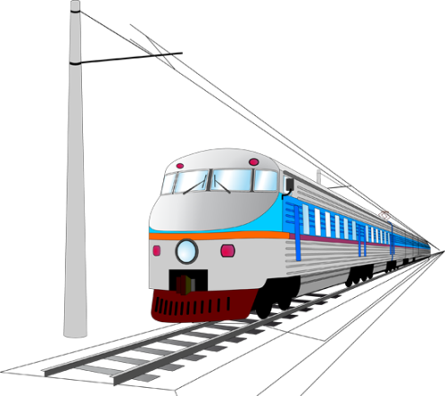

У каждого из вас есть путевой, в который вы будете заносить результаты путешествия, а в конце урока каждый узнает свою оценку.

Прежде всего хотелось бы узнать ваше настроение перед началом путешествия. (*Ученики рисуют смайлики в путевом листе).*

|  |  |  |  |  |
| --- | --- | --- | --- | --- |
| Ф. И. 5 класс | | | | |
| Настроение в начале урока | | Настроение в конце урока | | |
| № | Вид задания | Форма проверки | Максимальный балл | Полученный балл |
| 1. | Сбор багажа (проверка д/з) | учителем | 5 баллов |  |
| 2. | Приобретение билета | взаимопроверка | 5 баллов |  |
| 3. | Пункт назначения | самопроверка | 5 баллов |  |
| 4. | Станция «Вычислительная». | самопроверка | 9 балла |  |
| 5. | Станция «Правильно считай-ка» | взаимопроверка | 3 баллов |  |
| 6. | Станция «Витаминная» | взаимопроверка | 3, 4, 5 баллов |  |
| 7. | Станция «Угадай-ка». | самоопроверка | 5 баллов |  |
|  | Оценка |  | 37 баллов : 6 |  |
| ! - Я работал(а) отлично, в полную силу своих возможностей, чувствовал(а) себя уверенно.  !?- Я работал(а) хорошо, но не в полную силу, испытывал(а) чувство неуверенности, боязни, что отвечу неправильно.  ? - У меня не было желания работать. Сегодня не мой день. | | | | |

***3.* Актуализация знаний и фиксирование затруднений. Проверка д.з. (8 мин.)**

Перед уроком я проверила, как вы собрали багаж к путешествию – оценила ваше домашнее задание. Первая оценка в путевом листе уже выставлена (максимум 5 баллов).

Багаж собран. Тогда спешите приобрести посадочные билеты.

**«Приобретение билета»**

Вы видите на слайде записанные в ряд дроби (слайд 4)

, , , , , , , .

- Какое из записанных на доске чисел лишнее? 

- Как оно называется? (смешанное)

- Какие числа называют смешанными? (*числа, содержащие целую и дробную части)*

- На какие группы вы бы разделили все остальные дроби? (правильные и неправильные дроби).

- Какие дроби называются правильными и перечислите правильные дроби?

- Какие дроби называются неправильными и перечислите неправильные дроби.

А знаете ли вы, что названия “числитель” и “знаменатель” ввёл в употребление греческий учёный-математик Максим Плануд. Долгое время дроби считались самым трудным разделом математики. У нас есть поговорка: “попал в тупик”, т.е. попал в такое положение, откуда нет выхода. У немцев аналогичная поговорка гласит: “попасть в дроби”. Она означает, что человек, попавший в “дроби”, оказался в затруднительном положении.

Но  сегодня на уроке мы докажем, что дроби не смогут нас поставить в трудное положение.

А что мы умеем делать с неправильной дробью? *(Выделять целую часть)*

А со смешанным числом*? (переводить в неправильную дробь)*

**Выполните следующую устную работу (самопроверка)**

**Конечный пункт**

Билеты приобретены, все заняли свои места в вагонах. Давайте выясним, какой же конечный пункт нашего путешествия.

Самостоятельно выберите из предложенных соотношений букву верного:

|  |  |  |  |  |
| --- | --- | --- | --- | --- |
| 3 + 1= 4 | 1 + = | < | 6- =5 - = 5 | = |
| У | А | К | С | Р |

|  |  |  |  |
| --- | --- | --- | --- |
| = | 0 > | 5 – 3 =2 |  |
| П | О | Е | Х |

.

Итак, конечный пункт нашего путешествия – успех. *(Ученики заносят результаты в оценочный лист. Максимум – 5 баллов).* в оценочный лист. Максимум - 5 нт нашего путешествия.множить на зницерона: в).ассм листе)Хочется, чтобы каждый из вас на сегодняшнем уроке достиг желаемого результата. Желаю всем успеха! Итак, в путь!

**3.Постановка учебной задачи, целей урока**

* Давайте вспомним, какую тему вы изучали на прошлых уроках?
* А как вы думаете, что же мы будем сегодня делать на уроке? Какая цель на нашем уроке?(*Продолжать решать упражнения на сравнение, сложение и вычитание смешанных чисел…)*

Да, действительно, сегодня наша с вами задача заключается в том, чтобы систематизировать наши знания по теме «Сложение и вычитание смешанных чисел» и подготовиться к предстоящей на следующем уроке контрольной работе…

А результат нашей подготовки зависит от каждого из вас, и от работы класса в целом. Записываем в рабочих тетрадях число, классная работа, «Смешанные числа».

**4 Составление плана, стратегии по разрешению затруднений**

Я вижу, что вы готовы перейти на следующую станцию «Вычислительную»

Итак, будьте внимательны.

|  |  |
| --- | --- |
| 1) Напишите неправильную дробь в виде смешанной дроби  А) Б) | 2) Найти разность смешанных дробей  А) 6 – 4  Б) 13 – 6  В) 8 – 5 |
| 3)Переведите смешанную дробь в виде неправильной дроби  А) 6 Б) 5 | 4)Найти сумму смешанных дробей  А) 7 + 9  Б) 5 + 9 |

Теперь возьмите листочек, где написаны ответы на эти примеры

Ответы

|  |  |
| --- | --- |
| 1) Напишите неправильную дробь в виде смешанной дроби  А) Б) | 2)Найти разность смешанных дробей  А) 2  Б) 7  В) 7 – 5 =2 |
| 3)Переведите смешанную дробь в виде неправильной дроби  А) Б) | 4)Найти сумму смешанных дробей  А) 16  Б) 14 |

**А сейчас поменяйтесь тетрадками , проверьте работу соседа.**

***За каждый правильный ответ 1 балл, заносят баллы в карту результатов урока.***

Когда проверите, возьмите свои тетради

У кого все правильно, поднимите руки. Вы будете проводницами вашего вагона

Теперь руки поднимают у кого ошибки

****при нахождении суммы

*** при нахождении разности

*** при выделении целой части смешанного числа

**** при представлении неправильной дроби в виде смешанного числа

На партах у вас есть правила по каждому заданию, найдите нужное правило, изучите его

Затем – взаимопроверка. Заполнение путевых листов.

Молодцы. Можно продолжать наше путешествие.

**Правила**

|  |
| --- |
| **C:\Users\Gorbunova\Desktop\cfa8d3064318ea87ded251287329280a.jpg C:\Users\Gorbunova\Desktop\img10.jpg** |
|  |

**5. реализация выбранного проекта**

**Теперь возьмите листочки, там у вас опять примеры, сделайте их**

|  |
| --- |
| **Вариант 1**   1. Вычислите:   а) |
| **Вариант 2**   1. Вычислите:   а) ; в) |

***Физминутка. Станция «Спортивная».- 2мин.***

Вспомним определения правильных и неправильных дробей. И поиграем в игру «Хлопушка». Я читаю дроби, а если вы услышали среди них неправильную дробь, то ваша задача хлопнуть. Если дробь неправильная – наклоны головы влево, вправо:



Потрудились - отдохнём,

Встанем, глубоко вздохнём.

Руки в стороны, вперёд,

Влево, вправо поворот.

Три наклона, прямо встать.

Руки вниз и вверх поднять.

Руки плавно опустили,

Всем улыбки подарили

**Станция «Витаминная» (Работа в группах)**

. **Дополнительно**

**«Витаминная»**

Все мы знаем, что математики тратят очень много сил в работе, и для их здоровья очень необходимы витамины. Ваша задача собрать свою витаминную корзинку. У вас на столах в файлах лежат картинки фруктов и овощей, на каждом изображении записаны смешанные числа. Работаем в паре. Чтобы корзинка заполнилась необходимыми витаминами, вы решаете примеры, которые записаны у вас на карточках, затем ищете полученные ответы на картинках, и найдя ваш ответ, скрепкой прикрепляете выбранный витамин к вашей корзинке. Необязательно каждому из вас решать все примеры, разделите их поровну.

-- Проверяем полученные результаты. Корзинка собрана правильно, если у первой группы в ней оказались только фрукты., а у второй правильно-если все овощи.

**6. Этап самостоятельной работы с проверкой по эталону**

**Станция «Угадай-ка»**

*ТЕСТ. Работа в парах.*

1) Смешанное число 13 можно получить при делении на 4 натурального числа

а) 58; б) 53; в) 17.

2) Из 25 м ткани сшили 8 костюмов. Сколько метров ткани пошло на один костюм?

к) ; о) 1; р) 3.

3) Записав, смешанное число 8 в виде неправильной дроби, получится:

л) ; е) ; а) .

4) В записи смешанного числа дробная часть должна быть:

в) правильной дробью, с) неправильной дробью, и) любой дробью.

5) Сколько натуральных чисел заключено между числами 8 и 18?

о) 10; а) 9; т) 12.

Взимопроверка. Ответ: браво. Максимум – 5 баллов.

**7. Этап рефлексии деятельности**

Вот и закончилось наше путешествие на математическом поезде по удивительной стране «Смешанные дроби». Вы сегодня хорошо потрудились и заработали себе оценки. Подсчитайте сумму полученных баллов и разделите ее на 3. Надеюсь, что каждый из вас достиг желаемого.

На доске прикреплена лестница успеха, прикрепляем ваши магниты на той ступени, в зависимости как вы поработали на уроке

Домашнее задание.

Загадочные квадратики, выполнить по учебнику: № 582 и №586

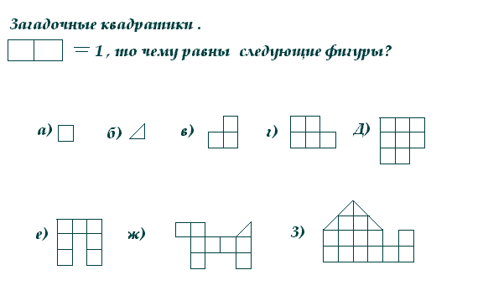

Ответы: ; ; 1; 2; 4; 3; 4 ; 7.

***Станция «Историческая». – 4 мин.***

Стучат колёса поезда

«Вперёд, вперёд, вперёд!»

И дроби обыкновенные

Изучит наш народ.

Откуда появились,

И кто придумал их?

Мы очень торопились

Узнать от сих до сих.

*Выступление проводниц вагонов:*

***Дроби в Древнем Риме***

У римлян основной единицей измерения массы,а также и денежной единицей служил «асс». Асс делился на 12 равных частей - унций. Из них складывали все дроби со знаменателем 12, то есть 1/12, 2/12, 3/12… Со временем унции стали применяться для измерения любых величин.

Так возникли римские *двенадцатеричные дроби*, то есть дроби, у которых знаменателем всегда было число ***12***. Вместо 1/12 римляне говорили «одна унция», 5/12 – «пять унций» и т.д. Три унции назывались четвертью, четыре унции – третью, шесть унций – половиной.

***Дроби в Древнем Египте***

На протяжении многих веков египтяне именовали дроби “ломаным числом”, а первая дробь с которой они познакомились была 1/2. За ней последовали 1/4, 1/8, 1/16, …, затем 1/3, 1/6, …, т.е. самые простые дроби называемые единичными или *основными дробями*. У них числитель всегда единица.

Одним из первых известных упоминаний о египетских дробях является математический папирус Ринда. Египтяне ставили иероглиф D21 (*ер*, «[один] из» или *ре*, рот) над числом для обозначения единичной дроби в обычной записи, а в священных текстах использовали линию. К примеру:

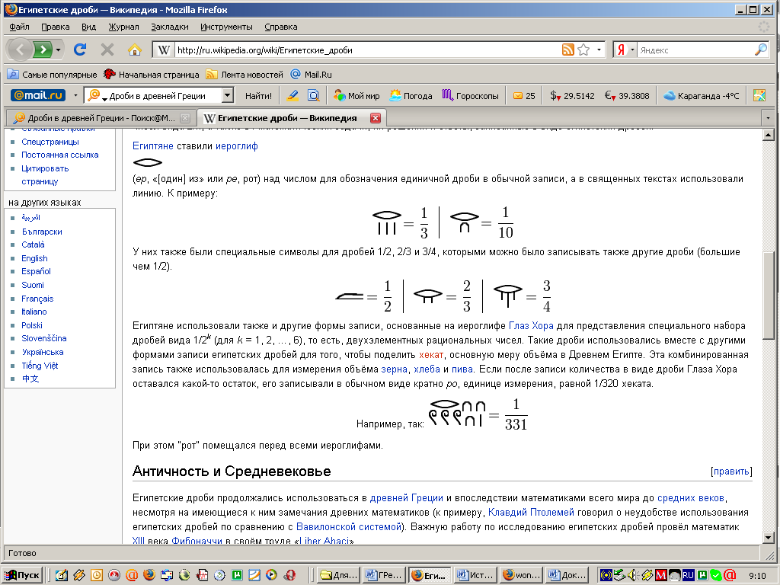

Остальные дроби они записывали в виде суммы долей.

***Нумерация и дроби в Древней Греции***

Поскольку греки работали с обыкновенными дробями лишь эпизодически, они использовали различные обозначения. Герон и Диофант, самые известные арифметики среди древнегреческих математиков, записывали дроби в алфавитной форме, причем числитель располагали под знаменателем. Но в принципе предпочтение отдавалось либо дробям с единичным числителем, либо шестидесятиричным дробям.

***Дроби на Руси***

В русских рукописных арифметиках XVII века дроби называли долями, позднее «ломаными числами». В старых руководствах находим следующие названия дробей на Руси:

|  |  |
| --- | --- |
| 1/2 - половина, полтина | 1/3 – треть |
| 1/4 – четь | 1/6 – полтреть |
| 1/8 - полчеть | 1/12 –полполтреть |
| 1/16 - полполчеть | 1/24 – полполполтреть (малая треть) |
| 1/32 – полполполчеть (малая четь) | 1/5 – пятина |
| 1/7 - седьмина | 1/10 - десятина |

***Дроби в других государствах древности***

У индийского математика Брахмагупты мы находим достаточно развитую систему дробей. У него встречаются разные дроби. Числитель и знаменатель записываются так же, как и у нас сейчас, но без горизонтальной черты, а просто размещаются один над другим.

Арабы первыми начали отделять чертой числитель от знаменателя.

В XV – XVI столетиях учение о дробях приобретает уже знакомый нам теперь вид и оформляется приблизительно в те самые разделы, которые встречаются в наших учебниках.

Следует отметить, что раздел арифметики о дробях долгое время был одним из наиболее трудных. Недаром у немцев сохранилась поговорка: «Попасть в дроби», что означало – зайти в безвыходное положение. Считалось, что тот, кто не знает дробей, не знает и арифметики.

***VII. Станция «Угадай-ка». – 5 мин.***

Станция «Угадай-ка», друзья!

Сюда вы прибыли не зря.

Головы мы поломайте

И задачку разгадайте.



Ответы: ; ; 1; 2; 4; 3; 4 ; 7.

За верный ответ-8 баллов.